ИНФОРМАЦИОННЫЙ
ВЫПУСК № 75 (812)

РОССИЙСКАЯ АКАДЕМИЯ НАУК
ИНСТИТУТ
СОЦИАЛЬНО-ЭКОНОМИЧЕСКОГО РАЗВИТИЯ ТЕРРИТОРИЙ РАН
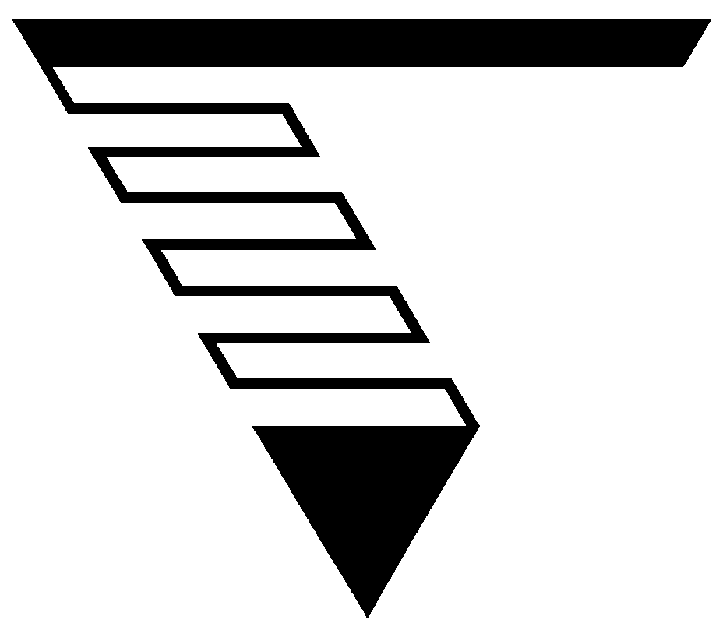

Серия
«ЭКОНОМИЧЕСКИЕ ПРОЦЕССЫ»

ИСЭРТ РАН (ранее ВНКЦ ЦЭМИ РАН) продолжает знакомить своих подписчиков с наиболее интересными, на наш взгляд, публикациями, затрагивающими актуальные вопросы российской экономики и политики.

В выпуске представлена статья Н. Старикова «Против поВТОрения перестройки!» (с сокращениями), режим доступа: http://nstarikov. livejournal.com/158193.html

Вологда
2010
Против поВТОрения перестройки!
Меня крайне обеспокоил новый виток разговоров о вступлении России во Всемирную торговую организацию (ВТО) и желание некоторых министров сделать это быстро, при максимально возможном количестве взятых на себя обязательств.
Дело дошло до того, что главе правительства пришлось осаживать своих не в меру ретивых министров, сказав, что вступление в эту организацию может длиться вечно.
Действительно, Россия вступает туда уже почти 15 лет. Процесс удается затягивать и затягивать. При явном понимании гибельности ВТО для России. Никакими другими причинами такой длительный срок объяснить невозможно.
Однако давление на российскую власть, с целью затащить нас в ВТО явно усиливается. Последние победные реляции Кудрина вызывают сильное беспокойство.
Я убежден, что вступление России в ВТО не принесет нашей стране ничего хорошего.
В тоже время из опыта нашей истории становится очевидным, что ни плач о том, что «все пропало», ни яростное оплевывание всего и вся, никогда не приводили ни к чему хорошему.
Стреляют во власть – всегда попадают в страну.
А Россию нужно беречь. Она у нас одна, и за последние 100 лет, она стала очень хрупкой.
Каждый из нас должен что-то сделать для своей страны.
И поэтому, я принял решение начать консультации с юристами для подачи иска в Конституционный суд Российской Федерации.
Цель иска - доказать очевидный факт, что вступление России в ВТО нарушает российскую Конституцию.
Статья 7 нашего основного Закона гласит:
- Российская Федерация - социальное государство, политика которого направлена на создание условий, обеспечивающих достойную жизнь и свободное развитие человека.
- В Российской Федерации охраняются труд и здоровье людей, устанавливается гарантированный минимальный размер оплаты труда, обеспечивается государственная поддержка семьи, материнства, отцовства и детства, инвалидов и пожилых граждан, развивается система социальных служб, устанавливаются государственные пенсии, пособия и иные гарантии социальной защиты.
Россия – социальное государство. Об этом говорит Конституция. А значит – именно социальная направленность государства является основополагающей. Не получение максимально возможной прибыли, не создание исключительно прибыльных производств в разных сферах экономики.
Что такое социальное государство поясняет вторая часть Статьи 7 Конституции РФ: «поддержка семьи, материнства, отцовства и детства, инвалидов и пожилых граждан, развивается система социальных служб».
Иными словами – главное, согласно Конституции, это высокое качество жизни населения России. Нам нужен не завод со 100 млн. прибыли, при мизерных зарплатах и разрушенной инфраструктуре вокруг. Нам нужно предприятие, с 1 млн. прибыли, высокой зарплатой работников и благоустроенной жизненной сферой.
Забота, помощь, поддержка. Это в нашей традиции.
В случае вступлении нашей страны в ВТО поддержка многим отраслям российской экономики будет прекращена, либо резко сокращена. Последствия нетрудно предугадать.
Возможно, экономика России в целом и получит какое-то количество дополнительных миллиардов долларов от более удобного режима вывоза нашего сырья за границу. Но открытие границ и отмена дотаций неизбежно вызовет массовое закрытие предприятий во многих сферах экономики. И в первую очередь – в сельском хозяйстве.
А это мы уже проходили. Перестройка, в ходе которой много говорили о самоокупаемости и самофинансировании, перевела на хозрасчет науку.
И науки не стало.
Пережили мы и разруху 90-х, когда практически полное прекращение дотирования сельского хозяйства и промышленности привело:
- К снижению качества жизни населения.
- К увеличению преступности и ухудшению криминогенной обстановки в стране.
- К катастрофическому снижению рождаемости.
- К резкому сокращению производства во всех сферах.
Если существует хоть малейшая юридическая возможность для подачи иска в Конституционный суд, я это сделаю. Остановить вступление России в ВТО считаю необходимым и обязательным.
И для этого рассчитываю на вашу помощь. Пора сделать что-то большее, чем просто нажимать на клавиши компьютера и критиковать нынешнюю власть.
Я обращаюсь к гражданам. То есть к тем, кому небезразлично, что произойдет с его страной от тех или иных решений.
Для выступления в суде мне нужны свидетели. Которые смогут аргументировано показать произошедшие на селе положительные сдвиги в 2000-е годы, когда возобновилось субсидирование сельского хозяйства.
Это могут быть:
– факты улучшения качества жизни
– названия поселков, хуторов, деревень, где вновь начались рождаться дети, а люди получили работу
– фотографии
– цифры и данные, могущие стать аргументами для суда.
В случае прекращения субсидирования или его резкого сокращения, под угрозу будет поставлено главное – право на жизнь в России. Оно также гарантируется Конституцией. Не секрет, что в сельской местности рождаемость всегда выше, чем в крупных городах.
Закрытие сельхозпроизводств, небольших градообразующих предприятий приведет к падению рождаемости там, откуда ожидается ее наибольший прирост. И это уже будет настоящая катастрофа. Боюсь, что невосполнимая.
Еще одну «шоковую терапию» Россия может не пережить. Нет таких целей, нет таких ориентиров, ради которых каждый из нас согласился бы пожертвовать своей семьей и своими детьми.
Относитесь к своей стране, как к своей семье – и вы никогда не ошибетесь.
Свидетельские показания нужны и из других сфер нашей экономики? Наука, культура, производство. Цель проста: показать необходимость государственной поддержки для российской экономики и гибельность ее отсутствия для населения России.
То есть для всех тех, кто составляет то самое «социальное государство».
Всех желающих и имеющих возможность дать такие показания и факты, приехать и выступить в Конституционном суде, я прошу писать мне на эл. адрес nstarikov@bk.ru.
Хочу отметить тот факт, что никакой оплаты за это не будет. Я думаю, что имею моральное право на это, так как за все мои выступления в городах России, я не получаю ни от кого ни копейки.
Вопрос о не конституционности вступления в ВТО – это вопрос, по сути, о целях современного российского государства. Россия она «для прибыли», или она «для людей».
Или – или.
Консультации с юристами, я надеюсь, займут не более двух недель. Жду писем от тех, кто готов выступить свидетелями в Конституционном суде.
Ваша поддержка решающая и определяющая.
Обо всех шагах по составлению иска и подаче его Конституционный суд, буду оперативно информировать на сайте.

